ANEXO III

1 - Autorização de uso de imagem
2 – Autorização de uso de direitos autorais
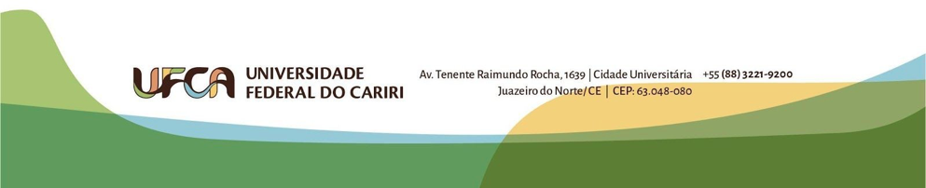
Obs. Excluir a declaração que não for utilizada, inclusive esta página de orientação, para agilizar a conferência das informações.

AUTORIZAÇÃO DE USO DE IMAGEM

Declaro para os devidos fins que autorizo, de forma GRATUITA, a Universidade Federal do Cariri-UFCA, CNPJ 18.621.825/0001-99, com sede à Avenida Tenente Raimundo Rocha, nº 1639, Bairro Cidade Universitária, Juazeiro do Norte-CE, nos termos do inciso X, art. 5º da Constituição Federal do Brasil, e nos termos da Lei 9.608/1998, a utilização de imagem com a minha participação, obtida por fotografias ou filmagens nas atividades públicas promovidas pela UFCA, ou fotografias ou filmagens em situações privadas ou reservadas, para fins de divulgação, testemunho de experiência ou de colaboração com as atividades desta instituição, registro histórico, ou qualquer outro fim, cujo uso pode se dar através de divulgação pública ou privada, sempre gratuitas.

1 - ________________________________________________
Nome completo, RG de nº xxxx, CPF de nº xxx.xxx.xxx-xx

2 - _________________________________________________
Nome completo, RG de nº xxxx, CPF de nº xxx.xxx.xxx-xx

(Continuar para todos os integrantes)

Cidade, data.
AUTORIZAÇÃO DE USO DE DIREITOS AUTORAIS DE TERCEIROS

Autorizo o uso da(s) obra(s) de minha titularidade abaixo informada(s) para o projeto nome da proposta submetida ao Edital Nº 06/2021/PROCULT/UFCA proposto por nome do proponente.

Relacionar todas as obras autorizadas:
1 –
2 –
...

Estou ciente da responsabilidade única e exclusiva da minha pessoa, para todos os fins de direito autoral perante as leis vigentes, incluindo a veracidade do autorizado.

_____________________________
Nome completo

Cidade, data.

